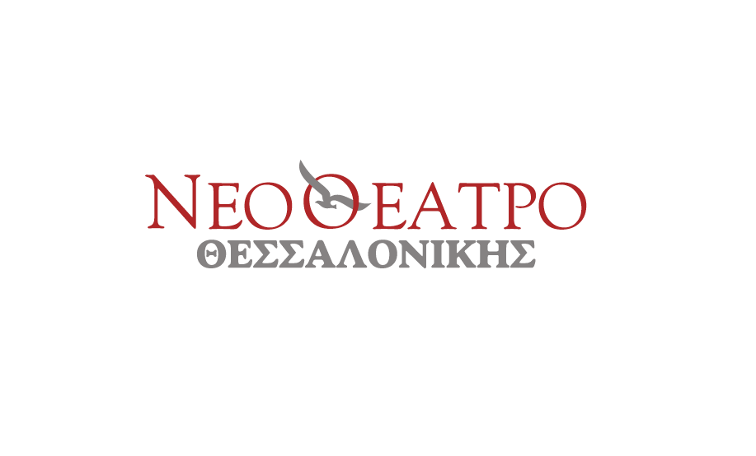
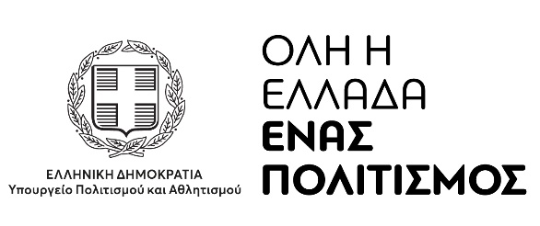

«Τα κοριτσάκια με τα ναυτικά»
της Ελένης Δικαίου

Η Παιδική – Νεανική Σκηνή του Νέου Θεάτρου Θεσσαλονίκης παρουσιάζει σε θεατρική διασκευή το μυθιστόρημα της Ελένης Δικαίου «Τα κοριτσάκια με τα ναυτικά», στο πλαίσιο του θεσμού «Όλη η Ελλάδα ένας Πολιτισμός».
«Τα κοριτσάκια με τα ναυτικά» ξετυλιγουν το νήμα της αληθινής ιστορίας μιας αστικής οικογένειας της Σμύρνης. Είναι το δράμα και το μεγαλείο του μικρασιατικού ελληνισμού μέσα από τα μάτια δύο παιδιών που γεννήθηκαν εκεί όπου «ήταν όλα μαλακά και ζεστά σαν αγκαλιά, που ρούφαγαν οι άνθρωποι τα μπερεκέτια της Ανατολής και την αγάπη ο ένας τ’ αλλουνού κι ήταν ευτυχισμένοι». Καθώς τα γεγονότα ξετυλίγονται σπρωγμένα απ’ τους καιρούς, μπροστά στα μάτια των κεντρικών ηρωίδων –οι δίδυμες Κατινάκι και Μαρίτσα– περνούν όλα όσα σημάδεψαν το γελαστό κι ευγενικό λαό της Ιωνίας απ’ τις ευτυχισμένες μέρες, τον πολιτισμό και την ομορφιά της ζωής της Μικράς Ασίας ως το αναγκαστικό του ρίζωμα στους προσφυγικούς συνοικισμούς αλλά και την προσφορά των προσφύγων στη σύγχρονη Ελλάδα.
Μια παράσταση για την Ιστορία που πολεμά να σκεπάσει ο χρόνος με τις στάχτες του. Για την πολιτεία που επιμένει να δηλώνει την παρουσία της στο βλέμμα των ανθρώπων, γιατί τελικά ο τόπος είμαστε οι ίδιοι οι άνθρωποι και ό,τι κατοικεί μέσα στην ψυχή μας. Όπως εύχονται και τα κοριτσάκια με τα ναυτικά: Ας είναι το αύριο μια μέρα ευτυχίας…

Η παραγωγή πραγματοποιείται στο πλαίσιο του προγράμματος 2022, του θεσμού "Όλη η Ελλάδα ένας Πολιτισμός" του Υπουργείου Πολιτισμού και Αθλητισμού.
Αναλυτικές πληροφορίες και προκρατήσεις θέσεων στο digitalculture.gov.gr

Αρχαία Ζώνη (Παραλία Μεσημβρίας – Δήμος Αλεξανδρούπολης)
Σάββατο 27 και Κυριακή 28 Αυγούστου 2022 στις 20:30

Συντελεστές
Διασκευή: Ιωάννα Μαρκέλλα Χαλκιά
Συσκηνοθεσία: Γιάννης Ρήγας & Ιωάννα Μαρκέλλα Χαλκιά
Μουσική: Γιώργος Χριστιανάκης
Σκηνικά – Κοστούμια: Σοφία Τσιριγώτη
Χορογραφία: Κωνσταντίνος Γεράρδος
Video Art: Όλγα Σφέτσα

Παίζουν οι ηθοποιοί: Κυριάκος Δανιηλίδης, Ζωή Ευθυμίου, Κική Καραΐσκου, Νίκος Μήλιας, Φένια Σαλούκα και Χρυσή Σεραφείμ.

“The girls in the sailor suits”
Author: Eleni Dikaiou

“The girls in the sailor suits” unfold the thread of the true story of an urban family in Smyrna. It is the drama and the greatness of Hellenism in Asia Minor through the eyes of two children born where “everything was soft and warm like a hug, that people enjoyed the blessings and the wealth of the East and the love of each other and were happy.” As the events unfold, pushed by the times, in front of the eyes of the central heroines - the twins Katinaki and Maritsa - pass everything that marked the smiling and kind people of Ionia. From the happy days, the culture, and the beauty of life in Asia Minor to its obligatory root in the refugee settlements and also the contribution of the refugees in modern Greece.
A theatrical performance about History that time fights to cover with its ashes. For a country that insists on declaring its presence in people's eyes because, in the end, homeland is people themselves and everything that dwells in our soul. As the little girls with the sailors wish: Let tomorrow be a day of happiness...

The production takes place within the framework of the 2022 program, "All Greece One Culture" of the Ministry of Culture and Sports.
Detailed information and seat reservations at digitalculture.gov.gr

Ancient Zone (Mesimvria Beach – Alexandroupolis Municipality)
Saturday 27 and Sunday 28 August 2022 at 20:30

Production Team
Neo Theatro Thessalonikis
Adaptation: Ioanna Markella Chalkia
Directors: Giannis Rigas & Ioanna Markella Chalkia
Music Composition: George Christianakis
Sets - Costumes: Sofia Tsirigoti
Choreography: Konstantinos Gerardos
Video Art: Olga Sfetsa

Actors: Kyriakos Danielides, Zoe Euthimiou, Kiki Karaiskou, Nikos Milias, Fenia Salouka & Chrysi Serafeim.

